Муниципальный этап всероссийский олимпиады школьников по географии
Ханты-Мансийский автономный округ - Югра
2011 - 2012 учебный год
8 класс
Аналитический тур

Инструкция по выполнению работы

Внимательно прочитайте каждое задание.
Выберите ответ или ответы, которые Вы считаете правильными.
Примечание. Использовать для ответа школьные атласы и любые другие справочные пособия нельзя.

12
Задание 1. Впишите названия указанных буквами географических объектов и понятий -
по 1 баллу за каждый верно указанный объект и понятие. Максимальная оценка - 12 баллов
 | Понятие | Объект
А | Озеро
Б | Полуостров
В | Залив
Г | Нагорье
Д | Тип климата
Е | Пролив
Ж | Жители острова
З | Растительный эндемик
И | Пустыня
К | Мыс
Л | Река
М | Вулкан

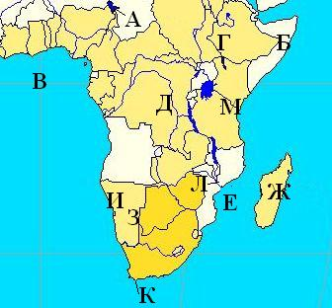

Задание 2. Почему древние египтяне поклонялись Нилу как доброму богу, а жители Междуречья считали Евфрат и особенно Тигр злыми богами? Ответ обоснуйте - максимальная оценка 8 баллов
8

Задание 3. Соединив линиями слова, составьте тройки «изолиния - единица измерения - величина». Впишите недостающие элементы и найдите для каждого из них соответствующую пару. Как обычно называют изогипсу? - по 1 баллу за каждый верный ответ. Максимальная оценка - 13 баллов
Изобара |  | ^{о}/_{оо} |  | высота над уровнем моря
Изогалина |  | °С |  | скорость ветра
Изогиета |  | мм |  | соленость воды
Изогипса |  | мм.рт. ст. |  | сумма осадков
Изотаха |  | м/с |  | температура

ИЗОЛИНИЯ | ЕДИНИЦА ИЗМЕРЕНИЯ | ВЕЛИЧИНА
Изобара
Изогалина
Изогиета
Изогипса
Изотаха
Изогипсу обычно называют ___________________________
13

Задание 4. В печати широко обсуждается проблема глобального потепления климата. А какие проблемы может вызвать глобальное похолодание. Ответ обоснуйте - по 2 балла за каждый верный ответ. Максимальная оценка - 14 баллов
________________________________________________________________________________________________________________________________________________________________________________________________________________________________________________________________________________________________________________________________________________________________________________________________________________________________________________________________________________________________________________________________________________________________________________________________________________________________________________________________________________________________________________________________________________________________________________________________________________________________________________________________________________________________________________________________________________________________________________________________________________________________________________________________________________

14

Задание 5. Вам предложены некоторые субъекты Российской Федерации. Некоторые из них являются соседями Ханты-Мансийского автономного округа - Югры. Заполните предложенную таблицу буквами, соответствующими названиям этих субъектов - по 1 балла за каждый верный ответ. Максимальная оценка - 10 баллов
а) Свердловская область е) Ямало-Ненецкий автономный округ
б) Республика Коми ж) Омская область
в) Томская область з) Красноярский край
г) Ненецкий автономный округ и) Челябинская область
д) Тюменская область к) Пермский край

Являются соседями
Не являются соседями

10

Общее количество баллов - 57 баллов

